Приложение
к генеральному плану ГП «Жирекенское»
утвержденному решением
Совета городского поселения «Жирекенское»
от 16 декабря 2014 года №46

УТВЕРЖДАЮ:
Глава администрации ГП «Жирекенское»
____________ Когодеева А.В.
«26»февраля 2021г.

Описание местоположения границ населенных пунктов городского поселения «Жирекенское»

Приложение разработано на основании статьи 23 части 5.1 Градостроительного кодекса , приложение к генеральному плану являются сведения о границах населенных пунктов (в том числе границах образуемых населенных пунктов), входящих в состав городского поселения «Жирекенское», которые содержат графическое описание местоположения границ населенных пунктов, перечень координат характерных точек этих границ в системе координат, используемой для ведения Единого государственного реестра недвижимости. Данные сведения внесены в ЕГРН .
 | ОПИСАНИЕ МЕСТОПОЛОЖЕНИЯ ГРАНИЦ
 | граница населенного пункта
(наименование объекта)
шт. Жирекен городского поселения «Жирекенское» муниципального района
«Чернышевский район» Забайкальского края
 | Сведения об объекте
 | Характеристики объекта | Описание характеристик
1 | 2 | з
1 | Местоположение объекта | Граница пгг. Жирекен ГП  «Жирекенское» муниципального района «Чернышевский район»  Забайкальского к
2 | Площадь объекта землеустройства величина по ешности оп деления площади Р + АР , га | 1042.00±8.21
З | Иные характеристики объекта

 | ОПИСАНИЕ МЕСТОПОЛОЖЕНИЯ ГРАНИЦ
 | гранима населенного пункта
(наименование объекта)
шт. Жирекен городского поселения «Жирекенское» муниципального района
«Че нышевский он» Забайкальского к ая
 | Сведения о местоположении границ объекта
 | 1. Система координат МСК-75 зона 4
 | 2. Сведения о характерных точках границ объекта
 | Обозначение характерных точек границ |  | Координаты, м |  | Метод определения координат и средняя квадратическая погрешность положения ха акте ной точки | Описание закрепления точки
 |  |  | х
 | 1 |  | 2 | з | 4 | 5
 | 1 |  | 746868.42 | 4198591.60 | картометрический, 2 0
 | 2 |  | 746924.01 | 4198917.58 | картометрический, 2 0
 | 3 |  | 746840.62 | 4198915.05 | картометрический, 2 О
 | 4 |  | 746629.62 | 4198999.70 | картометрический, 2.0
 | 5 |  | 746579.08 | 4199045.19 | картометрический, 2 0
 |  |  | 746601.82 | 4199128.58 | картометрический, 2.0
 | 7 |  | 746572.76 | 4199136.16 | ка тометрический, 2 0
 | 8 |  | 746533.60 | 4199105.83 | картометрический, 2 0
 | 9 |  | 74650201 | 4199112.15 | картометрический, 2.0
 | 10 |  | 746453.26 | 4199570.45 | картометрический, 2 0
 |  |  | 745877.86 | 4199625.12 | картометрический, 2 0
 | 12 |  | 745522.69 | 4199578.36 | картометрический, 2 О
 | 13 |  | 745462.50 | 4199585.70 | картометрический, 2 0
 | 14 |  | 744625.57 | 4199528.31 | картометрический, 2.0
 | 15 |  | 744675.97 | 4199867.09 | картометрический, 2 0
 | 16 |  | 745004.27 | 4200902.88 | картометрический, 2 О
 | 17 |  | 744912.51 | 4201381.80 | картометрический, 2 О
 | 18 |  | 744669.81 | 4201371.16 | картометрический, 2 о
 | 19 |  | 744586.32 | 4201579.40 | картометрический, 2 0
 | 20 |  | 744251.17 | 4201 З 78.94 | картометрический, 2 О
 | 21 |  | 744081.43 | 4201539.34 | картометрический, 2 0
 | 22 |  | 744205.93 | 4201687.20 | картометрический, 2 0
 | 23 |  | 744036.99 | 4201865.96 | картометрический, 2 О
 | 24 |  | 744084.97 | 4202237.02 | картометрический, 2 О
 | 25 |  | 743748.23 | 4202391.95 | картометрический, 2 О
 | 26 |  | 743292.88 | 4202053.12 | картометрический, 2.0
 | 27 |  | 743379.61 | 4201848.52 | картометрический, 2 0
 | 28 |  | 743296.20 |  | картометрический, 2 0
 | 29 |  | 743340.58 | 4201637.26 | картометрический, 2 О
 | 30 |  | 743439.66 | 4201665.98 | картометрический, 2 о
 | 31 |  | 743449.29 | 4200814.17 | картометрический, 2 0
 | 32 |  | 743199.18 | 4200795.92 | картометрический, 2 0
 | 33 |  | 742986.42 | 4199745.43 | картометрический, 2 0
ОПИСАНИЕ МЕСТОПОЛОЖЕНИЯ ГРАНИЦ
граница населенного пункта
(наименование объекта)
шт. Жирекен городского поселения «Жирекенское» муниципального района
«Че нышевский айон» Забайкальского ая
Сведения о местоположении границ объекта
1. Система координат МСК-75 зона 4
2. Сведения о характерных точках границ объекта
Обозначение характерных точек границ | Координаты, м |  | Метод определения координат и средняя квадратическая погрешность положения характерной точки (МД, м |  | Описание акрепления точки
 | х
1 | 2 | з | 4 |  | 5
34 | 742910.87 | 4199768.47 | картометрический, 2.0
35 | 742832.77 | 4199617.39 | картометрический, 2.0
36 | 742936.29 | 4199353.92 | картометрический, 2.0
37 | 742643.83 | 4198839.94 | геодезический, 0.2
38 | 742645.36 | 4198837.91 | геодезический, 0.2
39 | 742950.98 | 4199010.79 | картометрический, 2.0
40 | 743494.72 | 4199351.07 | картометрический, 2.0
41 | 743649.64 | 4199143.65 | картометрический, 2.0
42 | 743439.66 | 4198969.52 | картометрический, 2.0
43 | 743425.59 | 4198305.21 | геодезический, О 5
44 | 743484.23 | 4198327.57 | геодезический, 0 2
45 | 743483.18 | 4198303.67 | геодезический, 0.2
46 | 743472.17 | 4198084.83 | геодезический, 0 5
47 | 743575.54 | 4198099.29 | геодезический, 0.5
48 | 743745.18 | 4198186.27 | геодезический, О 5
49 | 743769.43 | 4198205.08 | геодезический, о 2
50 | 743781.97 | 4198152.97 | геодезический, 0 2
51 | 743494.85 | 4197977.11 | геодезический, 0 2
52 | 742891.17 | 4197888.97 | геодезический, 0 2
53 | 742527.67 | 4197988.08 | геодезический, 0.2
54 | 742527.73 | 4197915.27 | геодезический, 0 2
55 | 742313.73 | 4197935.0() | картометрический, 2.0
56 | 742252.66 | 4197848.06 | картом | ический, 2.0
57 | 741652.73 | 4197722.74 | геодезический, 0.2
58 | 741650.61 | 4197700.25 | геодезический, 0.2
59 | 741657.95 | 4197371.92 | картометрический, 2 О
60 | 742056.51 | 4197403.05 | картометрический, 2 0
61 | 742109.36 | 4197066.89 | картометрический, 2 О
62 | 742351.35 | 4196979.83 | картометрический, 2 О
63 | 742374.39 | 4196794.18 | картометрический, 2 0
64 | 742607.42 | 4196681.50 | картометрический, 2 0

ОПИСАНИЕ МЕСТОПОЛОЖЕНИЯ ГРАНИЦ
граница населенного пункта
(наименование объекта)
шт. Жирекен городского поселения «Жирекенское» муниципального района
«Ч нышевский айон» Забайкальского к ая
Сведения о местоположении границ объекта
1. Система координат МСК-75 зона 4
2. Сведения о характерных точках границ объекта
Обозначение характерных точек границ | Координаты, м |  | Метод определения координат и средняя квадратическая погрешность положения характерной точки (МД, м | Описание крепления точки
 | х
 | 2 | з | 4 | 5
65 | 742700.89 | 4196787.77 | картометрический, 2 0
66 | 743101.70 | 4196369.50 | картометрический, 2.0
67 | 743435.33 | 4196627.61 | картометрический, 2 0
68 | 743210.47 | 4197526.55 | картометрический, 2 0
69 | 744038.87 | 4197735.25 | картометрический, 2 0
70 | 744190.88 | 4197513.67 | картометрический, 2 0
71 | 745187.79 | 4197884.58 | картометрический, 2 0
72 | 745081.07 | 4198554.83 | картометрический, 2 0
73 | 745037.71 | 4198588.15 | геодезический, 0 2
74 | 745049.10 | 4198630.02 | геодезический, 0.2
75 | 745483.23 | 4198564.49 | геодезический, 0.2
76 | 745765.86 | 4198526.05 | геодезический, 0 2
77 | 746183.29 |  | геодезический, о 2
78 | 746488.66 | 4198493.12 | геодезический, 0 2
79 | 746465.36 | 4198542.81 | геодезический, 0 2
1 | 746868.42 | 4198591.60 | картометрический, 2.0

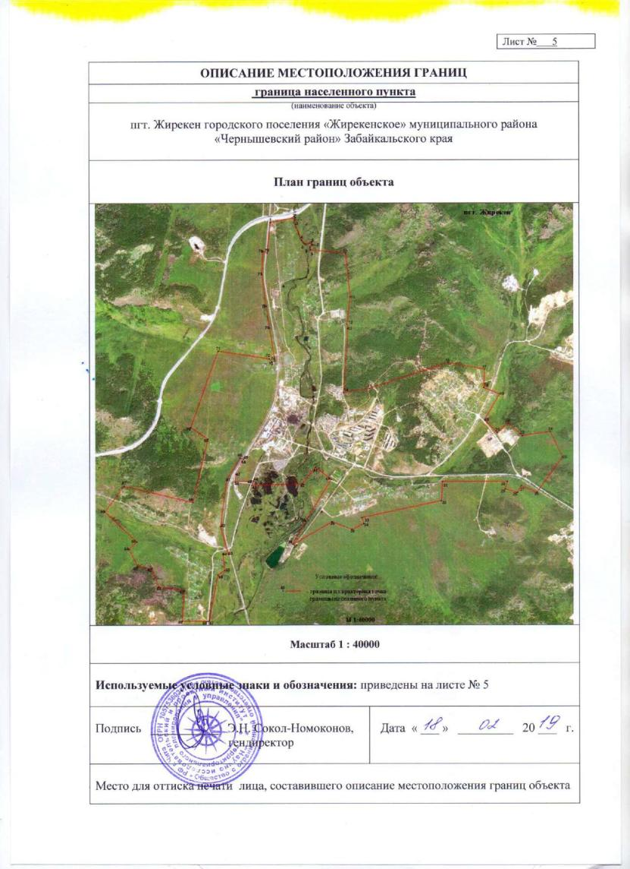

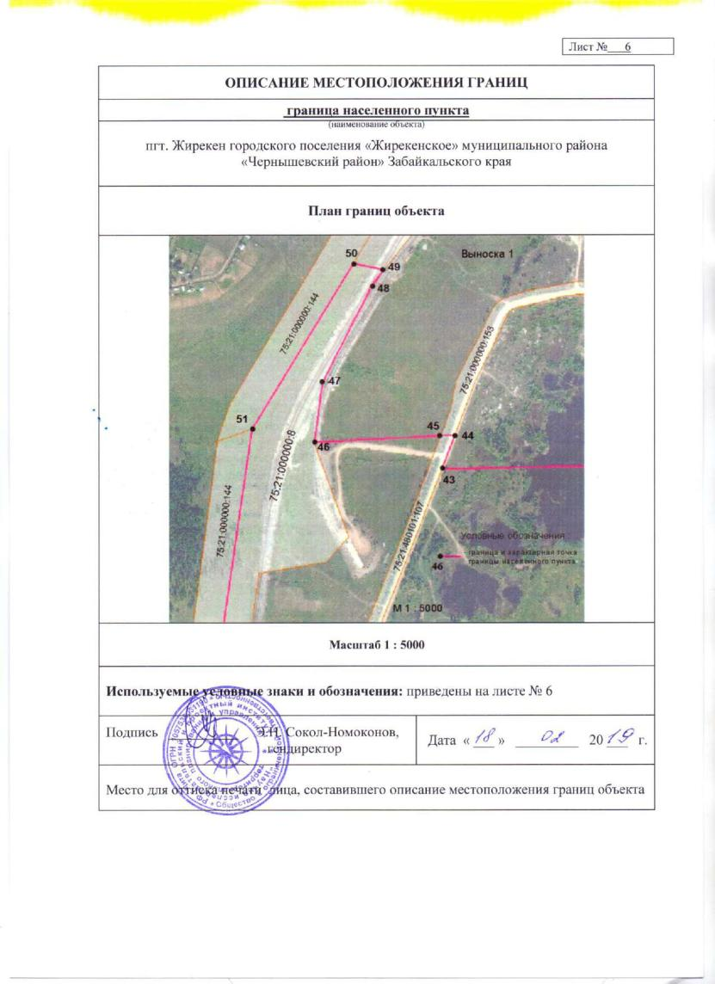

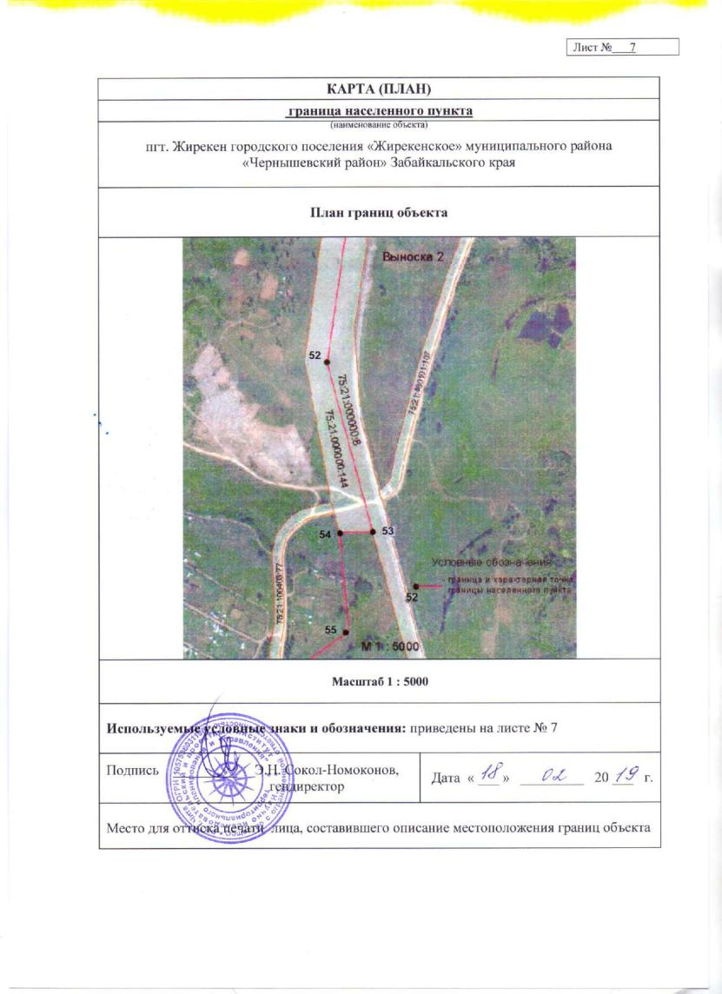

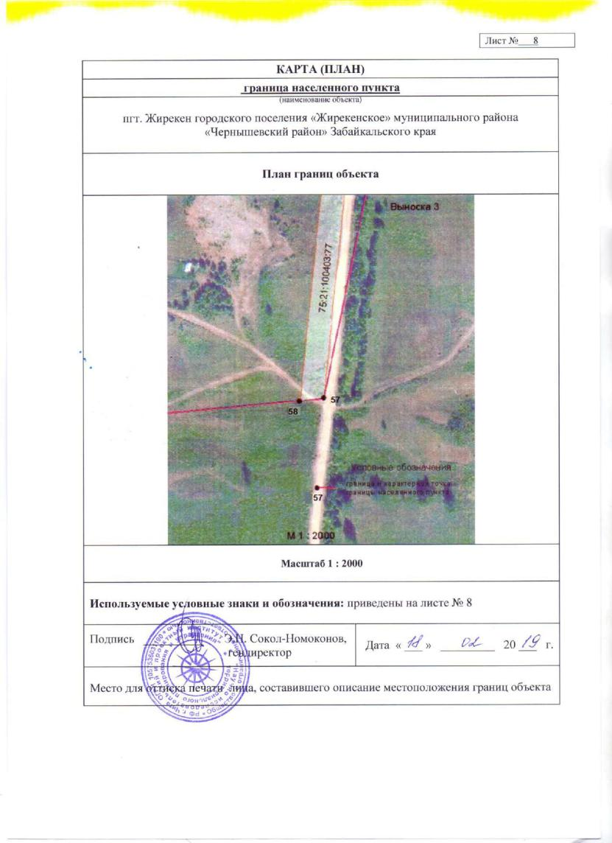
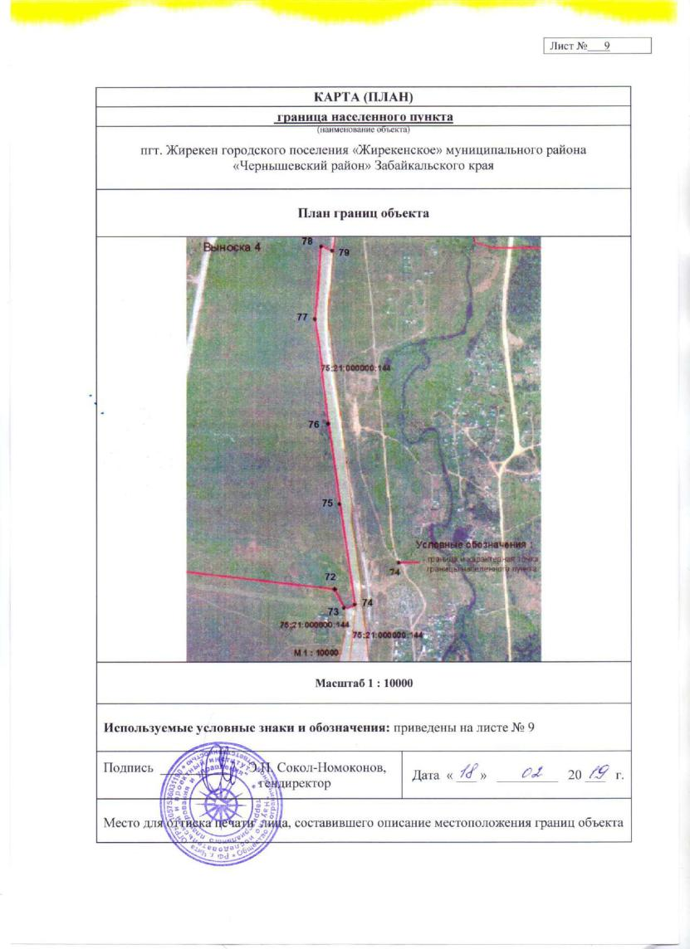

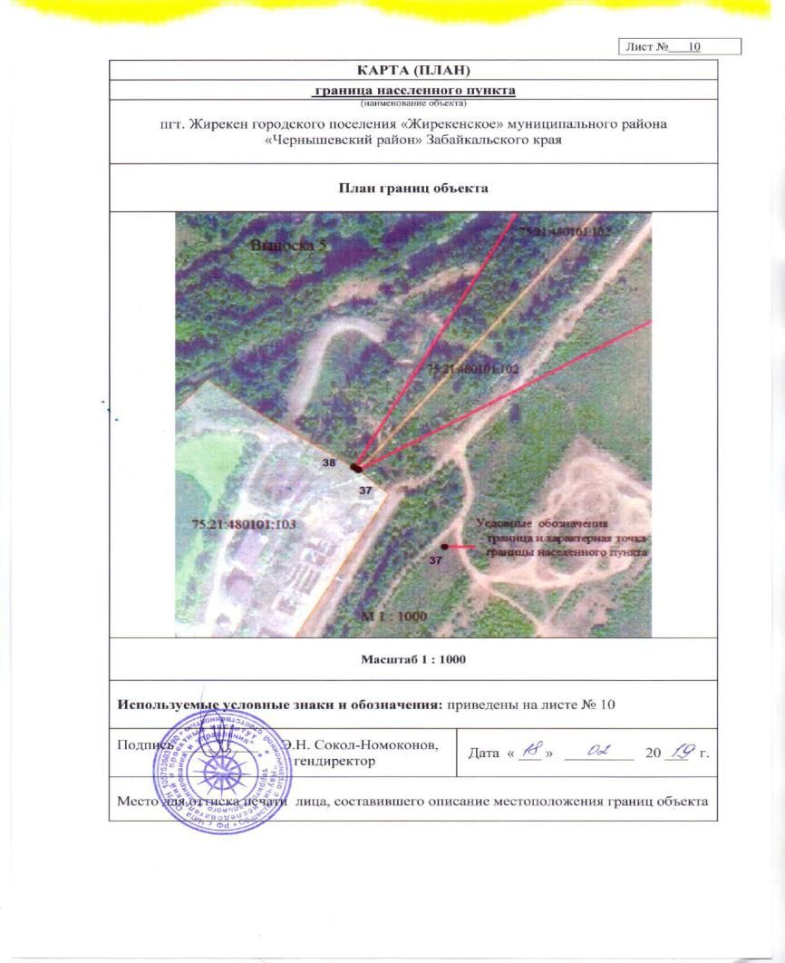

 | ОПИСАНИЕ МЕСТОПОЛОЖЕНИЯ ГРАНИЦ
 | граница населенного пункта
(наименование объекта)
с. Озерная городского поселения «Жирекенское» муниципального района
«Чернышевский район» Забайкальского края
 | Сведения об объекте
 | Характеристики объекта | Описание характеристик
1 | 2 | З
1 | Местоположение объекта | Граница с. Озерная ГП  «Жирекенское» муниципального района «Чернышевский район» Забайкальского ая
2 | Площадь объекта землеустройства ± величина погрешности определения площади (Р ДР), кв.м. | 330 113±2 959
З | Иные характеристики объекта

ОПИСАНИЕ МЕСТОПОЛОЖЕНИЯ ГРАНИЦ
граница населенного пункта
(наименование объекта)
с. Озерная городского поселения «Жирекенское» муниципального района
«Че нышевский он» Забайкальского ая
Сведения о местоположении границ объекта
1. Система координат МСК-75 зона 4
2. Сведения о характерных точках границ объекта
Обозначение характерных точек границ | Координаты, м |  | Метод определения координат и средняя квадратическая погрешность положения характерной  ТОЧКИ t , М |  | Описание закрепления точки
 | х
1 | 2 | з | 4 |  | 5
1 | 743 308,69 | 4218 113,79 | картометрический,2.0
2 | 743 314,75 | 4 218 246,37 | картометрический, 2 0
З | 743 357,03 | 4218 349,07 | картометрический, 2 0
4 | 743 434,61 | 4218 460,61 | картометрический, 2 О
5 | 743 559,84 | 4218 589,51 | картом | ический,2.0
6 | 743 565,56 | 4 218 627,10 | картом ический,2.0
7 | 743 551,95 | 4 218 704,00 | картометрический, 2 0
8 | 743 574,28 | 4 218 745,98 | картометрический, 2 0
9 | 743 613,78 | 4 218 896,56 | ка метрический,2.0
10 | 743 61 1,30 | 4218 923,62 | картометрический, 2 0
11 | 743 499,97 | 4219 013,ЗО | картометрический, 2 0
12 | 743 421,93 | 4219 029,78 | картометрический, 2 0
13 | 743 242,92 | 4219053,10 | картометрический, 2 О
 | 743 189,63 | 4 980,07 | картометрический, 2 0
15 | 743 147,24 | 4 218 815,93 | картометрический, 2 0
16 | 743 056,88 | 4 218 792,71 | картометрический, 2 0
17 | 742 971,36 | 4218 799,83 | картометрический, 2 0
18 | 742 944,11 | 4 218 666,08 | картометрический,2.0
19 | 742 950,66 | 4 218 645,35 | картометрический, 2 0
20 | 743 042,73 | 4218 617,49 | картометрический,2.0
21 | 743 | 4 218 565,49 | картометрический, 2 О
22 | 743 047,72 | 4 218 490,30 | ка ометрический,2.0
23 | 743 128,84 | 4218 461,84 | картометрический, 2 0
24 | 743 142,49 | 4 218 436,45 | картом ический,2.0
25 | 743 186,88 | 4218 293,36 | картометрический, 2 0
26 | 743 214,33 | 4218220,10 | картом | ический,2.0
27 | 743 226,63 | 4 218 145,09 | картометрический, 2 0
28 | 743 241,59 | 4218 118,23 | картометрический, 2 0
29 | 743 260,42 | 4 218 112,25 | картометрический, 2 0
1 | 743 308,69 | 4 218 113,79 | картометрический, 2 0

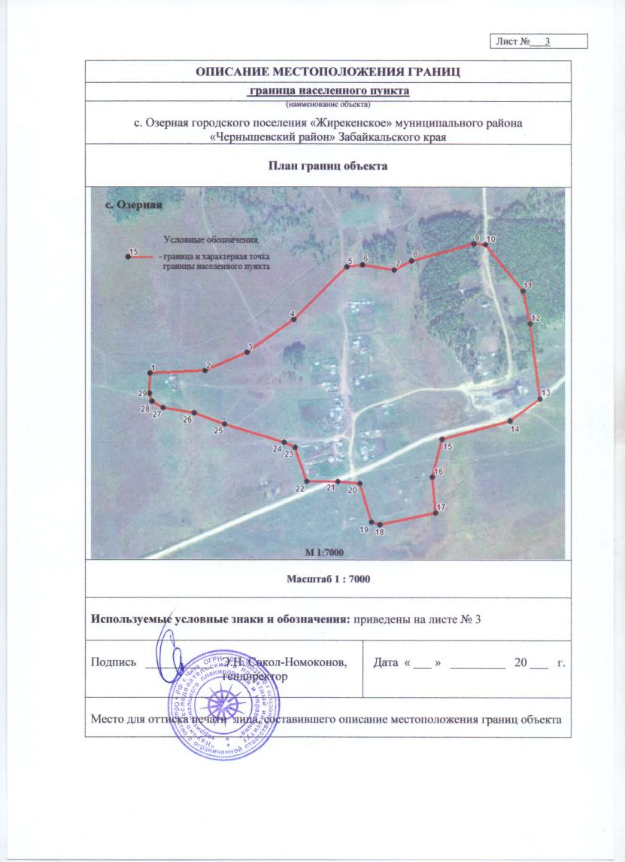
Границы ст Ковекта не установлены, ввиду отсутствия проживающих в данном населенном пункте. Ст Ковекта закрыта для грузо-пассажирского потока.

